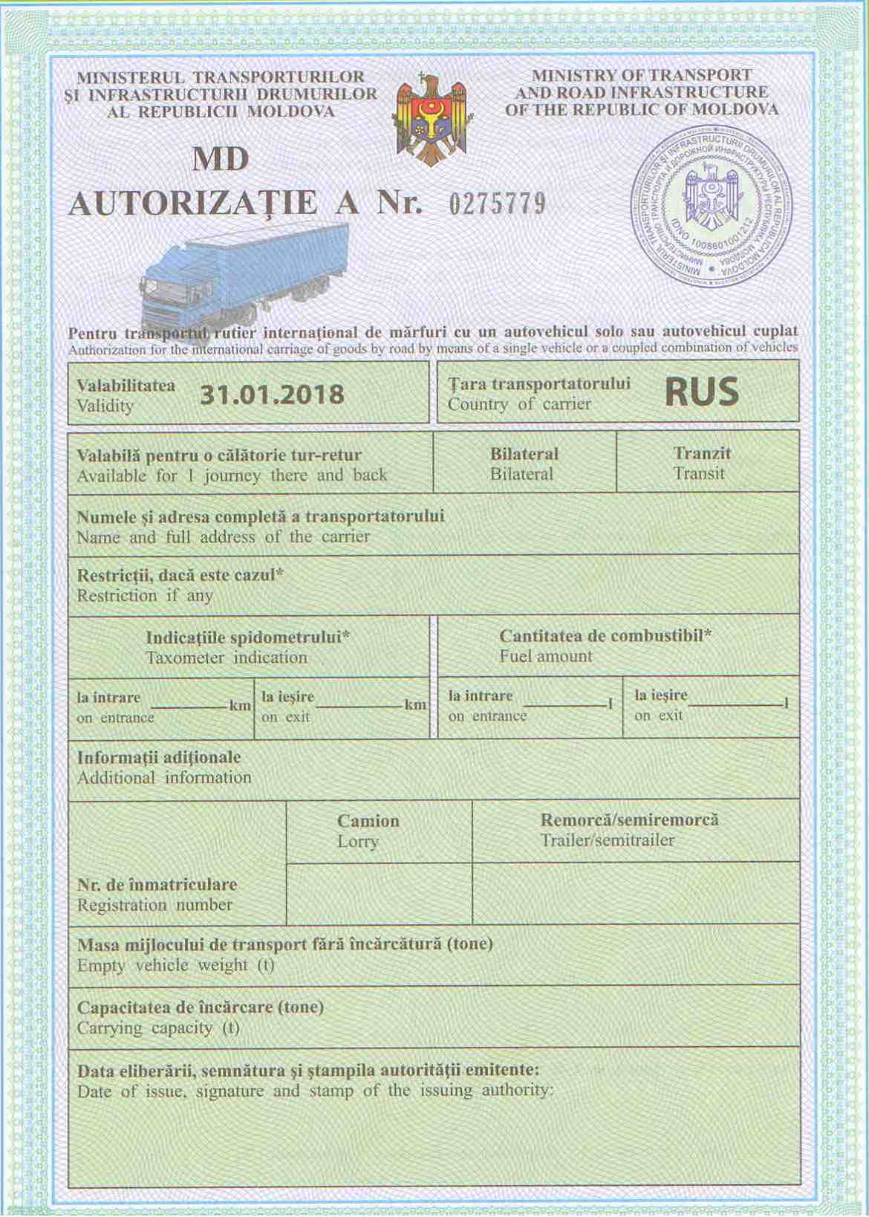

**ДАТА ВЫДАЧИ, ПОДПИСЬ И ШТАМП УЧРЕЖДЕНИЯ, ВЫДАВШЕГО РАЗРЕШЕНИЕ НА ПОЕЗДКУ**

**ГРУЗОПОДЪЕМНОСТЬ, ТОНН**

**ВЕС ПОРОЖНЕГО ТРАНСПОРТНОГО СРЕДСТВА, ТОНН**

**ТЯГАЧ**

**ПРИЦЕП / ПОЛУПРИЦЕП**

**РЕГИСТРАЦИОННЫЙ НОМЕР**

**ДОПОЛНИТЕЛЬНАЯ ИНФОРМАЦИЯ**

**ПРИ ВЪЕЗДЕ**

**ПРИ ВЫЕЗДЕ**

**ПРИ ВЪЕЗДЕ**

**ПРИ ВЪЕЗДЕ**

**УРОВЕНЬ ТОПЛИВА**

**ПОКАЗАНИЯ СПИДОМЕТРА**

**ОГРАНИЧЕНИЕ, В СЛУЧАЕ НАЛИЧИЯ**

**НАИМЕНОВАНИЕ И ПОЛНЫЙ АДРЕС ПЕРЕВОЗЧИКА**

**ТРАНЗИТНАЯ**

**ДВУСТОРОННЯЯ**

**ДЕЙСТВИТЕЛЬНО НА 1 ПОЕЗДКУ ТУДА И ОБРАТНО**